 | Benoît Bremaud  7 Chemin des Gourguettes (on ne se moque pas !)  06150 Cannes-La-Bocca  Date Naissance : 22/05/1981 (41 ans, ça pique…)  Nationalité : Français  Permis B + Véhiculé d’un véhicule qui roule | Recherche Alternance !!
   | 06 50 38 66 42
   | bbremaud@hotmail.fr
   | linkedin.com/in/benoit-bremaud
   | github.com/benoit-bremaud
Web Dev full Stack
 :
Management : | ▪▪▪▫ | Câblage & Intégration : | ▪▪▪▪ | HTML / CSS : | ▪▪▫▫ | Symfony : | ▪▫▫▫
Commercial : | ▪▪▪▫ | Essai, Mesure, Tests : | ▪▪▪▪ | PHP / MySQL : | ▪▪▫▫ | API Plateform, Express : | ▪▫▫▫
Gestion Projet : | ▪▪▪▪ | Câblage & Intégration : | ▪▪▪▪ | JS, Node JS, React JS : | ▪▪▫▫ | UML / Merise : | ▪▫▫▫
Agile, Scrum : | ▪▪▫▫ |  |  | Python, OOP : | ▪▪▪▫ | SEO : | ▪▫▫▫

:
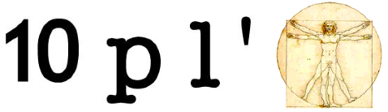 :
2023 Bachelor IT Web Dev FullStack
La plateforme.io
2004 IUP GEII Automatismes et Systèmes
Faculté Sciences et Techniques Saint Jérôme – Marseille (13)
2002 DUT GEII Automatismes et Systèmes
Université Joseph Fourier – Grenoble (38)
2000 BAC S – GE & GM
Lycée René Perrin – Ugine (73) (Savoie ou bien ?)

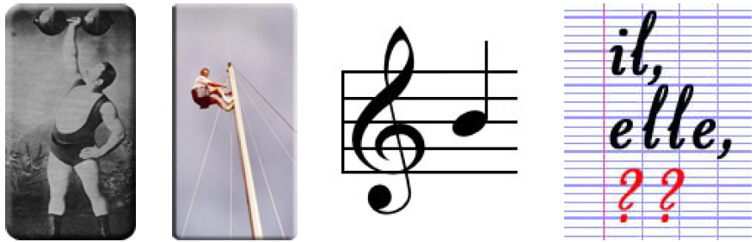 :
Web Dev Full Stack – La Plateforme.io

 :
Français – Langue Maternelle
Anglais – Technique & Courant
wanagaine bistoufly !!!

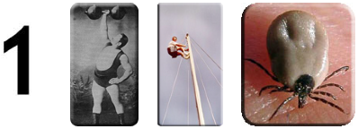 :
Pack Office - Solidworks – AutoCad
Python, HTML / CSS, PHP / MySQL,
Javascript, Node JS, React, Symfony,
API Platform, Express, UML / Merise,
SEO, dev mobile


- Habilitation Secret Défense
- Habilitation Electrique B1V H0 BR
- IPC-A-620
- IPC-A-610

 - 
Arts Martiaux / Piano / Pêche Carnassiers
Bourse / Trading / DeFi / Crowd-Funding
Blockchain / Crypto-monnaies (BTC, ETH..)
Legrand Energie Solution – Roquebrune-sur-Argens
 | Oct 2017/Dec 2022 – Technicien Bureau étude Electrique  Etude, conception et réalisation d’appareillage électrique de puissance (Chargeurs - Onduleurs)
One-Too - Carros
 | Mars 2017/Sept 2017 – Chef Projet Général – Bureau étude électromécanique.
Technicom – Mandelieu La Napoule
 | 2013/2016 - Chef Projet, suivi affaire. – Département Ingénierie Systèmes  Elaboration solutions techniques et financières. Management. Suivi production. Reporting. Respect Coûts - Délais - Qualité.
2012/2013 - Expert technique, Méthode, Projeteur – Département Ingénierie Systèmes
Rédaction documentation technique, mises en plan (CAO), schéma électrique, électronique et mécanique.

2008/2010 - Technicien câbleur, Intégrateur – Département Ingénierie Systèmes
Travaux câblage spatial, aéronautique (salles blanches). Travaux rénovation, maintenance sur moyens d’essais et systèmes d’acquisition associés. (Vibrations, Vide Thermique). Réalisation de bancs de tests. Suivi technique et logistique convoi exceptionnel. Développement Automatismes et IHM associées.
2007/2008 - Technicien d’essais – Département Tests et Mesures
Instrumentiste sur satellites. Travaux en salles blanches (ISO5 / ISO8).
TechLowPower – Mandelieu La Napoule
 | 2010/2012 – Technico-commercial – Alarmes, Vidéos et Automatismes.  Vente, installation et maintenance d’automatismes portes et portails.  Fidéliser et développer portefeuille clients.
Chubb Sécurité - Antibes
2005/2007 – Technicien Maintenance
Organiser, programmer les opérations de maintenance préventives et/ou curatives des équipements.
Conseiller, former les utilisateurs aux matériels.
Casino Groupe tranchant – Cagnes-Sur-Mer
 | 2005/2005 – Croupier  Blackjack, Roulette Anglaise, Stud Poker

